Denkanstöße Vorstellungen zu Variation und Vererbung

Alle Individuen einer Art, z.B. alle Maikäfer, sind gleich. Innerhalb einer Art gibt es keine Variation.
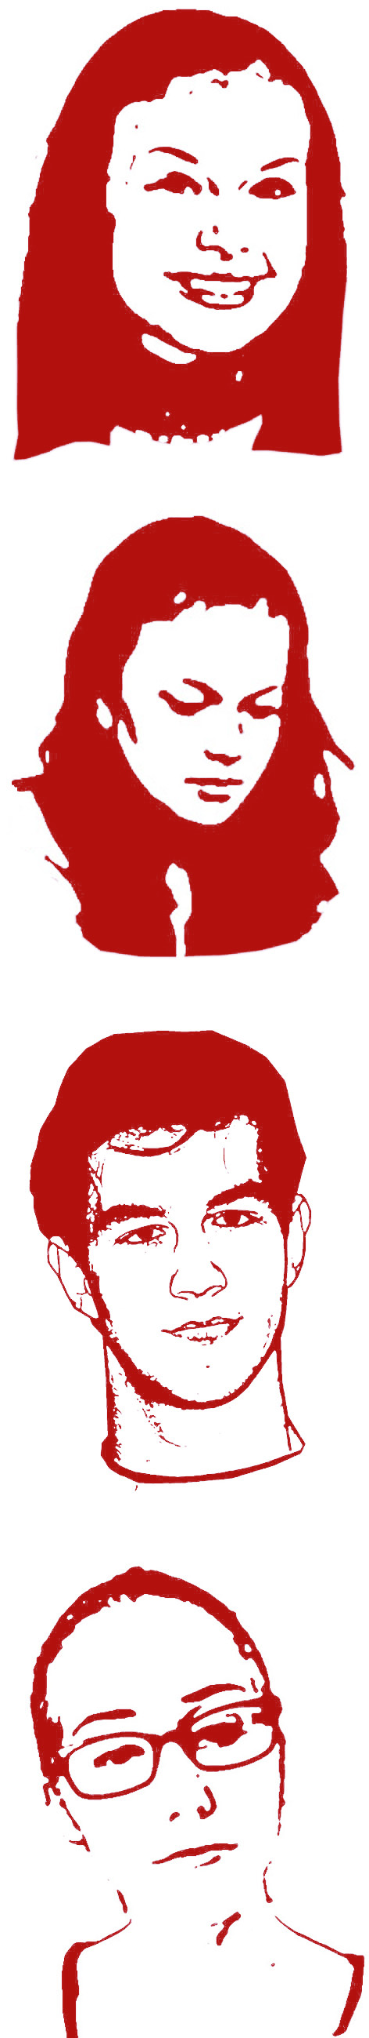
Unterschiede zwischen Individuen sind angeboren. Variation, d.h individuelle Unterschiede sind natürlich und vererben sich.
Variation erreicht man durch Training. Man muss einzelne Individuen gezielt trainieren. Das lässt sich dann vererben und für die Züchtung nutzen. Antrainierte Variation vererbt sich.
Es gibt Unterschiede zwischen Individuen einer Art. Es gibt eine Variation innerhalb einer Art.

...

Hast Du eine
eigene Vorstellung?

Arbeitsmaterial Experimente zu Variation und Vererbung

Es gibt verschiedene Vorstellungen zu Variation und Vererbung (siehe Gedankenblasen), die alle plausibel sind. Aber welche halten einer experimentellen Überprüfung stand?

1. Beurteile mithilfe aus Material 1 und 2, welche Vorstellungen aus den Sprechblasen sich experimentell stützen lassen und welche widerlegt sind.
2. Formuliere aus allen Sprechblasen eine zutreffende Aussage zu Variation und Vererbung.

Material 1: Das Experiment von Dmitry Belyaev: Gelingt es, zahme Füchse zu züchten?
Der russische Biologe Dmitry Belyaev fragte sich, ob es möglich sei, aus wildlebenden Füchsen (Vulpes vulpes; s. Foto) zahme Haustiere zu züchten. Er begann mit seinem Experiment 1959 in Novosibirsk, Russland.  Als Ausgangspunkt für sein Vorhaben definierte Belyaev einen Test für Zahmheit. Mit diesem Test hat er die Zahm-heit von Füchsen im Alter von 7-8 Monaten ermittelt. Die Tiere waren einzeln in Käfigen untergebracht. Sie hatten keinen Kontakt zum Menschen, mit Ausnahme der täglichen Fütterung und dem Test auf Zahmheit. | 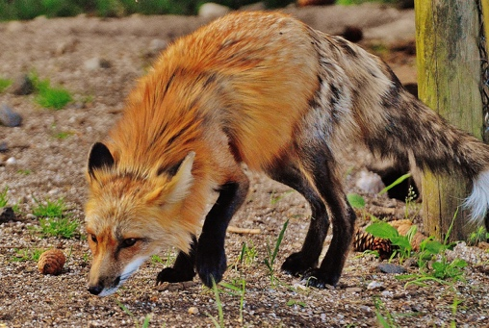  Füchse sind scheu und gegenüber Ein-dringlingen aggressiv
Für den Test öffnete jeweils derselbe Experimentator den Käfig und reichte seine Hand hinein. Je nach Verhalten wurden die Füchse einer der drei folgenden Klassen I, II oder III zugeordnet:
III: Die Füchse fliehen, drohen oder beißen.
II: Die Füchse lassen sich anfassen, aber zeigen keine emotionale oder freundliche Antwort.
I: Die Füchse zeigen eine emotionale oder freundliche Antwort. Sie wedeln mit dem Schwanz.
Für die Fortpflanzung setzte Belyaev ausschließlich Tiere der Klasse I ein. Bereits nach sechs Generationen musste eine vierte Klasse IE eingeführt werden („E“ steht für Elite). Diese Tiere zeigen das Verhalten der Klasse I besonders intensiv und besonders früh (z.B. im Alter von einem Monat; s. Foto). Nach 20 Generationen gehörten bereits 35% einer neuen Generation der Klasse IE an, heute sind es 70-80%. Es gelang also, im Verlauf von etwa 30 Jahren zahme Füchse zu züchten. Das Experiment wird auch heute noch fortgeführt.

Material 2: Das Experiment von August Weismann: Was ist vererbbar?
Der Biologie August Weismann (1834-1914) stellte sich folgende Frage: Fehlt Mäusejungen der Schwanz, wenn man diesen bei ihren Eltern abgeschnitten hat?  „Ich habe derartige Versuche angestellt und zwar während 22 aufeinander folgender Generationen und ohne jeden positiven Erfolg. Unter den 1592 Jungen, die von dem entschwänzten Eltern erzeugt wurden, war nicht ein Einziges mit einem irgendwie defekten Schwanz“ (A. Weismann 1902: Vorträge über die Deszendenztheorie).  Weismann überlegte, was sein Experiment bedeutet. Würden Giraffen, die immer wieder üben, zum Fressen in die höchsten Baumregionen zu gelangen, Nachkommen mit verlängerten Hälsen bekommen? |   Weismann’s Experiment

